АНОНС / Семінар «Правова кваліфікація злочинів проти довкілля», 26 жовтня

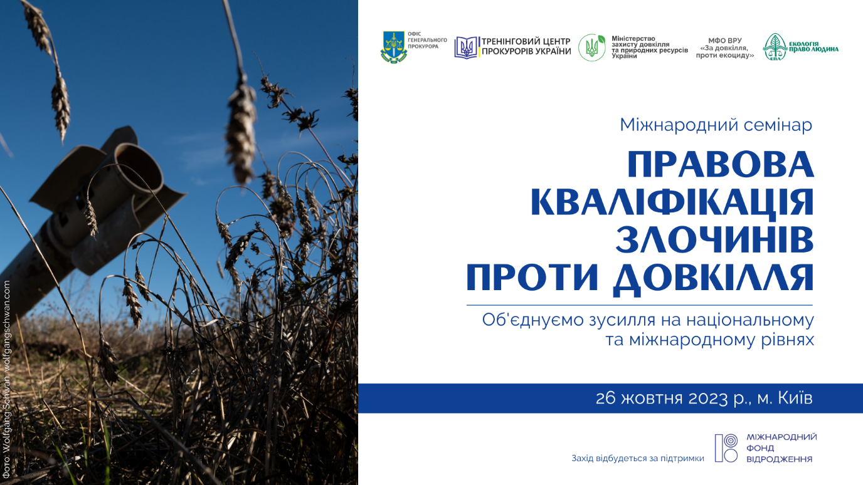

Шановні колеги, запрошуємо взяти участь у міжнародному семінарі «Правова кваліфікація злочинів проти довкілля: об'єднуємо зусилля на національному та міжнародному рівнях».

Збройна агресія РФ проти України загострила питання юридичної відповідальності за злочини проти довкілля. Національні та міжнародні правові інструменти притягнення агресора до відповідальності потребують вдосконалення і правова кваліфікація різних видів злочинів, які спричиняють шкоду довкіллю, є нагальним завданням для правників.

Мета семінару – обговорення та вироблення пропозицій щодо необхідності внесення змін до національного законодавства, адвокатування змін до міжнародно-правових інструментів у даній сфері, а також рекомендацій для національних правоохоронних органів для покращення якості досудового розслідування злочинів, що пов’язані із завданням шкоди довкіллю.

Коли? 26 жовтня 2023 р. Початок о 10:00, завершення о 16:00.

Де? м. Київ. Точна адреса проведення заходу буде повідомлена зареєстрованим учасникам. Семінар відбуватиметься у гібридному форматі.

Для кого? До участі запрошуюся фахівці з національного та міжнародного права, представники правоохоронних та законодавчих органів.

Під час семінару обговорюватимуться такі питання:
1. Римський статут і пропозиції щодо внесення злочину екоциду до Римського статуту.
2. Чинне українське кримінальне законодавство та злочин екоциду.
3. Правове регулювання та особливості функціонування міжнародного Реєстру збитків.
4. Європейське законодавство про кримінальну відповідальність за збитки довкіллю.

Для участі просимо обов’язково заповнити анкету: https://bit.ly/3F7CACF

Контакти організаторів для уточнення теми виступу та логістичних питань: z.kopylchak@epl.org.ua

Організатори: Офіс Генерального прокурора України, Тренінговий центр прокурорів України, Міністерство захисту довкілля та природних ресурсів України, міжфракційне об’єднання Верховної Ради України «За довкілля, проти екоциду», Міжнародна благодійна організація «Екологія-Право-Людина».

Захід відбудеться за підтримки Міжнародного фонду «Відродження». Його вміст є виключною відповідальністю авторів і не обов’язково відображає погляди Міжнародного фонду «Відродження».

